Table Tasks

1. Table1.html

<!DOCTYPE html>

<html lang="en">

<head>

    <meta charset="UTF-8">

    <meta name="viewport" content="width=device-width, initial-scale=1.0">

    <title>Document</title>

    <style>

        table,th{

            border-style: solid;

            border-collapse: collapse;

            padding: 20px;

        }

    </style>

</head>

<body>

    <table>

        <tr>

            <th colspan="2">1</th>

            <th>3</th>

            <th>4</th>

        </tr>

        <tr>

            <th>5</th>

            <th>6</th>

            <th>7</th>

            <th>8</th>

        </tr>

        <tr>

            <th rowspan="2">9</th>

            <th>10</th>

            <th colspan="2">11</th>

        </tr>

        <tr>

            <th>14</th>

            <th>15</th>

            <th>16</th>

        </tr>

    </table>

</body>

</html>

Output

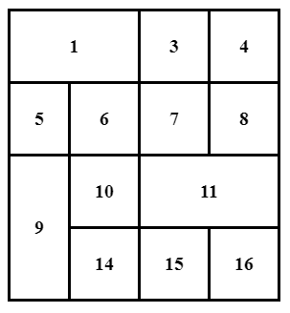

1. Table 2.html

<!DOCTYPE html>

<html lang="en">

<head>

    <meta charset="UTF-8">

    <meta name="viewport" content="width=device-width, initial-scale=1.0">

    <title>Document</title>

    <style>

        table,th,td{

            border-style: solid;

            border-collapse: collapse;

            padding: 20px;

            text-align: center;

        }

    </style>

</head>

<body>

    <table>

        <tr>

            <th style="background-color: gray;">Day</th>

            <th style="background-color: gray;">Morning</th>

            <th style="background-color: gray;">Afternoon</th>

        </tr>

        <tr>

            <th style="background-color: gray;">Monday</th>

            <Td colspan="2" style="background-color: rgb(86, 192, 233);">John</Td>

        </tr>

        <tr>

            <th style="background-color: gray;">Tuesday</th>

            <td rowspan="2" style="background-color: rgb(86, 192, 233);">Tom </td>

            <td style="background-color: rgb(86, 192, 233);">Peter</td>

        </tr>

        <tr>

            <th style="background-color: gray;">Wednesday</th>

            <td style="background-color: rgb(86, 192, 233);">Simon</td>

        </tr>

    </table>

</body>

</html>

Output

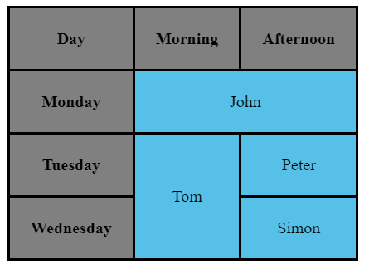

1. Table3.html

<!DOCTYPE html>

<html lang="en">

<head>

    <meta charset="UTF-8">

    <meta name="viewport" content="width=device-width, initial-scale=1.0">

    <title>Document</title>

    <style>

        table,th,td{

            border-style: solid;

            border-collapse: collapse;

            padding: 30px;

            text-align: center;

        }

        .color{

            background-color: black;

        }

    </style>

</head>

<body>

    <table>

        <tr>

            <td></td>

            <td class="color"></td>

            <td></td>

            <td class="color"></td>

            <td></td>

            <td class="color"></td>

            <td></td>

            <td class="color"></td>

        </tr>

        <tr>

            <td class="color"></td>

            <td></td>

            <td class="color"></td>

            <td></td>

            <td class="color"></td>

            <td></td>

            <td class="color"></td>

            <td></td>

        </tr>

        <tr>

            <td></td>

            <td class="color"></td>

            <td></td>

            <td class="color"></td>

            <td></td>

            <td class="color"></td>

            <td></td>

            <td class="color"></td>

        </tr>

        <tr>

            <td class="color"></td>

            <td></td>

            <td class="color"></td>

            <td></td>

            <td class="color"></td>

            <td></td>

            <td class="color"></td>

            <td></td>

        </tr>

        <tr>

        <td></td>

        <td class="color"></td>

        <td></td>

        <td class="color"></td>

        <td></td>

        <td class="color"></td>

        <td></td>

        <td class="color"></td>

    </tr>

        <tr>

            <td class="color"></td>

            <td></td>

            <td class="color"></td>

            <td></td>

            <td class="color"></td>

            <td></td>

            <td class="color"></td>

            <td></td>

        </tr>

        <tr>

            <td></td>

            <td class="color"></td>

            <td></td>

            <td class="color"></td>

            <td></td>

            <td class="color"></td>

            <td></td>

            <td class="color"></td>

        </tr>

        <tr><td class="color"></td>

            <td></td>

            <td class="color"></td>

            <td></td>

            <td class="color"></td>

            <td></td>

            <td class="color"></td>

            <td></td></tr>

    </table>

</body>

</html>

Output



1. Table4.html

<!DOCTYPE html>

<html lang="en">

<head>

    <meta charset="UTF-8">

    <meta name="viewport" content="width=device-width, initial-scale=1.0">

    <title>Document</title>

    <style>

        table,th,td{

            border-style: solid;

            border-collapse: collapse;

            padding: 30px;

            text-align: center;

        }

    </style>

</head>

<body>

    <table>

        <tr>

            <td rowspan="2" style="background-color: red;"></td>

            <td colspan="3"  style="background-color: blue;"></td>

            <td style="background-color:black;"></td>

        </tr>

        <tr>

            <td style="background-color: gray;"></td>

            <td rowspan="2" style="background-color: green;"></td>

            <td colspan="2" style="background-color: rgb(122, 241, 122);"></td>

        </tr>

        <tr>

            <td colspan="2" style="background-color:rgb(4, 4, 76);"></td>

            <td colspan="2" style="background-color: rgb(185, 185, 243);"></td>

        </tr>

        <tr>

            <td rowspan="2" style="background-color: yellow;"></td>

            <td colspan="3"></td>

            <td rowspan="2" style="background-color: rgb(228, 37, 222);"></td>

        </tr>

        <tr>

            <td colspan="2" style="background-color: rgb(228, 37, 222);"></td>

            <td style="background-color: green;"></td>

        </tr></table>

</body>

</html>

Output

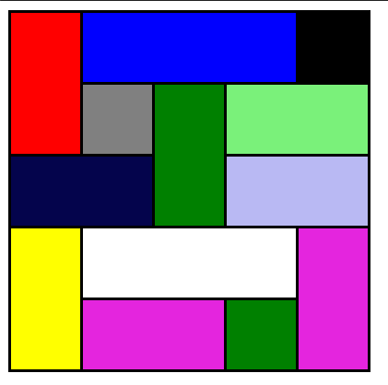

1. Table 5.html

<!DOCTYPE html>

<html lang="en">

<head>

    <meta charset="UTF-8">

    <meta name="viewport" content="width=device-width, initial-scale=1.0">

    <title>Document</title>

    <style>

        table,th,td{

            border-style: solid;

            border-collapse: collapse;

            padding: 50px;

            text-align: center;

        }

    </style>

</head>

<body>

    <table>

        <tr>

            <td style="background-color: rgb(76, 201, 243);"></td>

            <td style="background-color:blue;"></td>

            <td style="background-color: yellow;"></td>

        </tr>

        <tr>

            <td style="background-color: green;"></td>

            <td style="background-color:red;"></td>

            <td style="background-color: purple;"></td>

        </tr>

    </table>

</body>

</html>

Output

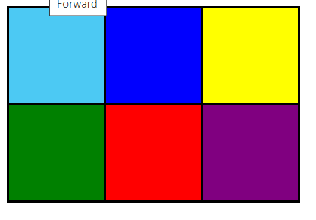

1. Table 6.html

<!DOCTYPE html>

<html lang="en">

<head>

    <meta charset="UTF-8">

    <meta name="viewport" content="width=device-width, initial-scale=1.0">

    <title>Document</title>

    <style>

        table,th,td{

            border-style: solid;

            border-collapse: collapse;

            padding: 50px;

            text-align: center;

        }

    </style>

</head>

<body>

    <table>

        <tr >

            <td style="background-color: blue;"></td>

            <td style="background-color:red;"></td>

            <td style="background-color: blue;"></td>

        </tr>

        <tr>

            <td style="background-color: green;"></td>

            <td style="background-color:red;"></td>

            <td style="background-color: green;"></td>

        </tr>

        <tr>

            <td style="background-color: green;"></td>

            <td style="background-color: blue;"></td>

        <td style="background-color:red;"></td>

    </tr>

    </table>

</body>

</html>

Output

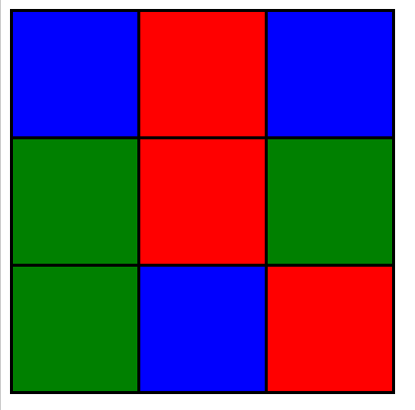

1. Table7.html

<!DOCTYPE html>

<html lang="en">

<head>

    <meta charset="UTF-8">

    <meta name="viewport" content="width=device-width, initial-scale=1.0">

    <title>Document</title>

    <style>

        table,th,td{

            border-style: solid;

            border-collapse: collapse;

            padding: 40px;

            text-align: center;

        }

    </style>

</head>

<body>

    <table>

        <tr>

            <th colspan="2">1</th>

            <th rowspan="2">2</th>

            <th colspan="2">3</th>

        </tr>

        <tr>

            <th>4</th>

            <th rowspan="2">5</th>

            <th>6</th>

            <th>7</th>

        </tr>

        <tr>

            <th rowspan="2">8</th>

            <th rowspan="2">9</th>

            <th colspan="2">10</th>

        </tr>

        <tr>

            <th>11</th>

            <th>12</th>

            <th rowspan="2">13</th>

        </tr>

        <tr>

            <th colspan="2">14</th>

            <th colspan="2">15</th>

        </tr>

    </table>

</body>

</html>

Output

